Если дома каждый день родители будут заниматься по 7 – 10 минут массажем рук ребенка, пальчиковыми играми, то положительный результат будет обязательно.
Стимуляция речевых зон коры головного мозга положительно скажется на исправлении несложных речевых искажений. Будет совершенствоваться память.

Примеры пальчиковых игр.
«Ёжик»
Ежик маленький замерз
(ладони соединены, пальцы подняты вверх и переплетены между собой)
И в клубок свернулся
(пальцы сплетены и согнуты)
Солнце ежика согрело
(пальцы медленно разгибаются)
Ежик развернулся!
(пальцы переплетены и подняты вверх)
* * *
«Солим капусту»
Мы капусту рубим, рубим,
(на поверхности воображаемого стола ребрами ладоней движения вверх-вниз)
Мы капусту режем, режем
(ребрами ладоней движения вперед-назад)
Мы капусту солим, солим,
(обе руки сложены щепотью и «солят»)
Мы капусту мнем, мнем,
(сжимаем и разжимаем кулаки)
А морковку трем, трем,
(трем правый сжатый кулачок о левый)
Пе-ре-ме-ши-ва-ем!
(перемешиваем – в горизонтальной плоскости)
В бочки плотно набиваем
(ладонь на ладони, «уминаем» капусту)
И в подвалы составляем.

(в таком же положении глубоко наклоняемся и кладем на пол сложенные ладони)
Эх, вкусная капуста!
(выпрямляемся и гладим себя по животу).

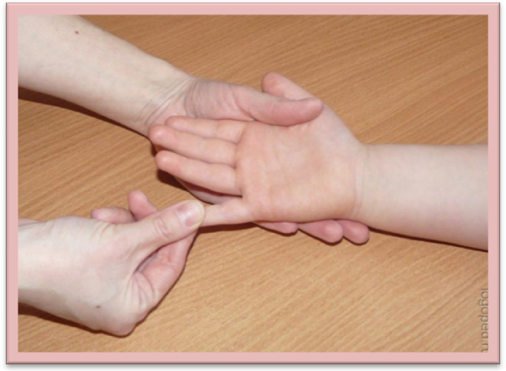

Советы родителям
«Пальчиковая гимнастика дома!»
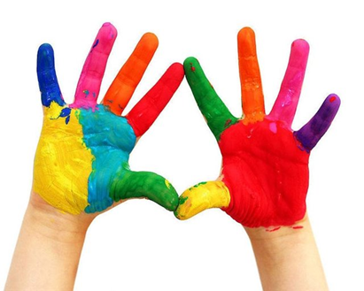

Раскрытие природы маленького человека требует совместных усилий педагогов, медиков, а главное, самых близких ему людей – родителей.
Поговорим о пальчиковых играх. Именно о них многие взрослые думают как о развлекательном моменте в воспитании.
Очень важное значение в процессе развития ребенка имеет развитие мелкой моторики рук: у него улучшается двигательная координация, преодолеваются зажатость, скованность. Движения рук построено в занимательно – игровой основе. У дошкольников цепкая автоматическая память, запомнить четырехстрочный специально для конкретного случая предназначенный текст для них не представляет особого труда. Зато потом услышанные слова могут вызвать нужные двигательные ассоциации, и наоборот жест побуждает к самостоятельному произнесению ребенком соответствующих стихов.
Выдающиеся ученые Л.С. Выготский, Л.С. Волкова, Е.И. Исенина, М.И. Кольцова считали, что развитие мелкой моторики пальцев рук положительно сказывается на становлении детской речи. А неумение ребёнка распознавать пальцы - прогностический признак будущих признаков с чтением и письмом. Да, это именно так.
Предлагаемый кандидатом педагогических наук М.А. Поваляевой тест на распознавание пальцев можно провести со своим ребёнком дома. Он поможет оценить функционирование тёмно-затылочных отделов коры головного мозга.
Сядьте за стол напротив ребёнка. Попросите его протянуть руку, закройте ладонь и пальцы своей рукой. Другой рукой дотрагивайтесь до пальцев его протянутой руки попросите вытянуть на другой руке тот палец, который вы трогаете. Какой результат?
В норме: трехлетние дети определяют большой палец; пятилетние – большой и мизинец; шестилетние - большой и мизинец, указательный.
Для развития ручного праксиса очень полезны такие упражнения:
- перебирание пальцами, крутить бруски и карандаш;
- застегивать и расстегивать пуговицы разного размера;
- плести косички из жестких ниток;
- рисовать и штриховать карандашами.
Пальчиковые игры вырабатывают у детей уверенность в себе, адекватную самооценку и нормализуют отношения со взрослыми. А также способность мобилизоваться, сосредоточиваться и расслабляться. Игры интересны тем, что представляют собой маленький театр, в котором актеры – это пальчики ребят.
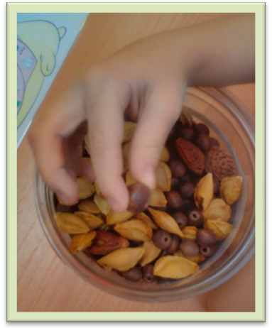
Пальчиковые игры развивают мышечный аппарат, мелкую моторику, тактильную чувствительность. Повышается общий уровень организации мышления ребенка. С помощью пальчиковых игр можно одновременно готовить ребенка и к письму, и к чтению.

